**Конспект внеклассного военно-патриотического мероприятия**

**«Был город- фронт, была блокада»**

**Цель:**

1. Формирование знаний о героизме наших соотечественников в годы Великой Отечественной войны.
2. Развитие интереса к истории города-героя Ленинграда.
3. Воспитание глубокого уважения к героическому прошлому своей Родины, своего народа.

**Задачи:**

1. Закрепление и расширение знаний учащихся о героической обороне Ленинграда.
2. Воспитание бережного отношения к традициям своего народа.
3. Воспитание гуманистических качеств личности.
4. Развитие связной речи, обогащение словарного запаса.

**Ход мероприятия.**

**Дети входят в зал под тихую мелодию песни «Журавли» сл. Р. Гамзатов Встают в два полукруга, в центре экран для показа презентации.**

**Читает учитель. (1 слайд презентации) *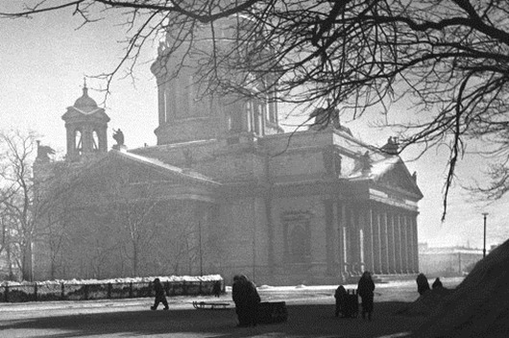***

Опять война,

Опять блокада, -

А может, нам о них забыть?

Я слышу иногда:

«Не надо,

Не надо раны бередить.

Ведь это правда, что устали

Мы от рассказов о войне.

И о блокаде пролистали

Стихов достаточно вполне».

И может показаться:

Правы

И убедительны слова.

Но даже если это правда,

Такая правда

Не права!

Я не напрасно беспокоюсь,

Чтоб не забылась та война:

Ведь эта память - наша совесть.

Она, как сила, нам нужна.

(Ю. Воронов)

**(дети садятся на стульчики, поставленные полукругом)**

**1 ученик**

**27 января россияне отмечают день снятия блокады Ленинграда –праздник торжества человеческого духа и несгибаемой воли русского народа!**

Прошло 70 лет с тех событий Великой отечественной войны. 900 дней держался город в окружении немецких войск, выстоял и победил.

**2 ученик**

Людям нашего времени трудно представить, через какую страшную трагедию прошли жители и защитники Ленинграда, 900 дней испытывая холод и голод, беспрерывные бомбежки и артобстрелы.

**Звучит отрывок песни «Вставай страна огромная…» сл. В. Лебедев- Кумач (до слов… священная война). Музыка затихает..**

**(дети стоят)**

**(2 слайд презентации)**

**3 ученик**

С началом Великой Отечественной войны22 июня 1941 удар в направлении Ленинграда был поручен группе немецких армий "Север", которые должны были уничтожить части Красной армии в Прибалтике, захватить военно-морские базы на Балтийском море и 21 июля овладеть Ленинградом.

**«Дорога жизни» (отрывок из поэмы М. Дудина)**

У окраин Ленинграда -   
Смерти страшная черта.   
Замыкается блокада.   
Голод.   
Холод.   
Темнота.

**(3 слайд презентации)**

**4 ученик**

На Ленинград, обхватом с трёх сторон, шел Гитлер силой сорока дивизий…

8 сентября 1941 года, захватив город Шлиссельбург, фашисты прорвались на южный берег Ладожского озера. Ленинград оказался полностью блокирован с суши. Началась блокада Ленинграда, продолжавшаяся 900 дней.

Первый день догорал

Как потом оказалось

Впереди оставалось ещё 900…

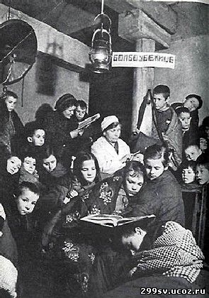

**(4 слайд презентации)**

**5 ученик**

В окружение попало 2 млн. 544 тыс. гражданского населения города. Продовольствие и топливные запасы были ограничены. 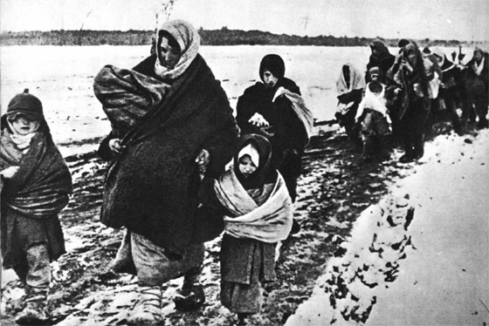

**(5 слайд** **презентации)**

(**звучит мелодия песни «Город над вольной Невой», фоном к стихотворению**)

**Ленинграду.**  
Да, он мне снится, этот город и видимо не раз, не два  
Доказывать я буду в спорах, что он красивей, чем Москва!  
И в стороне сибирской дальней, мне помнится родимый дом  
И то, что факелы Ростральных.... А впрочем нет, я о другом.  
Я вижу городок на Волге в полукольце плешивых гор  
В тот очень тяжкий, очень долгий 42-ой военный год.  
Линялые шатрами крыши, стада бредущие в пыли  
Сюда блокадных ребятишек из Ленинграда привезли.  
Ведь больше года голодали, им дали мяса, масло дали.  
Они ж, шатаясь как в бреду за завтраком недоедали,  
В обед опять недоедали, за ужином недоедали, на завтра прятали еду.  
Они не оставляли крошек, тихи, глазасты и худы,  
Они рассматривали кошек лишь как запас живой еды.  
И падали при каждом шаге. И молча плакали в тиши.  
Но кто-то детям дал бумагу и заточил карандаши.  
И вот на четвертушках мятых, стал робко возникать на свет  
Не точный, памятный, крылатый, неповторимый силуэт -   
Бессмертный шпиль Адмиралтейства, его нагую простоту  
Чертило раненое детство, мусоля грифели во рту....  
Да, он мне снится этот город и видимо не раз, не два  
Доказывать я буду в спорах, что он красивей, чем Москва!  
И вновь и вновь при трудном шаге я вспомню это,   
Тишь палат, детей, и на листках бумаги, рисунок,   
Точно текст присяги, тебе на верность ЛЕНИНГРАД.

(Майя Борисова.)

**(5 слайд презентации)**

**6 ученик**

Город подвергся страшнейшим лишениям и пыткам. Враг рассчитывал, что пробудит в ленинградцах самые низменные животные инстинкты. Он был уверен, что голодающие, мерзнущие, жаждущие люди вцепятся друг другу в горло из- за куска хлеба, из- за глотка воды, возненавидят друг друга, начнут роптать, перестанут работать, и в конце концов сами сдадут город.

**Песня в исполнении детей: «В далеком тревожном военном году» сл. В Коростылев. (поют стоя)**

В далеком, тревожном военном году,  
Под гром батарей у страны на виду.  
Стояли со взрослыми рядом  
Мальчишки у стен Ленинграда.  
  
На парте осталась раскрытой тетрадь  
Не выпало им дописать, дочитать,  
Когда навалились на город  
Фугасные бомбы и голод.  
  
И мы никогда не забудем с тобой,  
Как наши ровесники приняли бой.  
Им было всего лишь двенадцать  
Но были они ленинградцы!

**( 7 слайд презентации)** 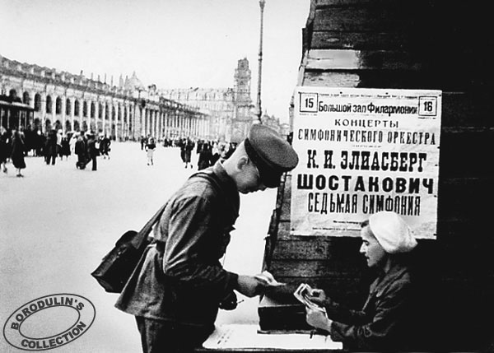

**7 ученик**

"Слушай, страна! Говорит Ленинград..." Так во время блокады города на Неве ежедневно начинались программы Ленинградского радио, которые Москва транслировала на территории всего Советского Союза. Их слышали и на фронте.

На радио выступали поэты и писатели. Передачи в основном шли в живом исполнении.

**8 ученик**

Одной из ведущих была поэтесса Ольга Берггольц. Ее называли «Ленинградской Мадонной», она была «голосом Города» почти все 900 блокадных дней.

В истории Ленинградской эпопеи, она стала символом, воплощением героизма блокадной трагедии.

**(8 слайд презентации)** 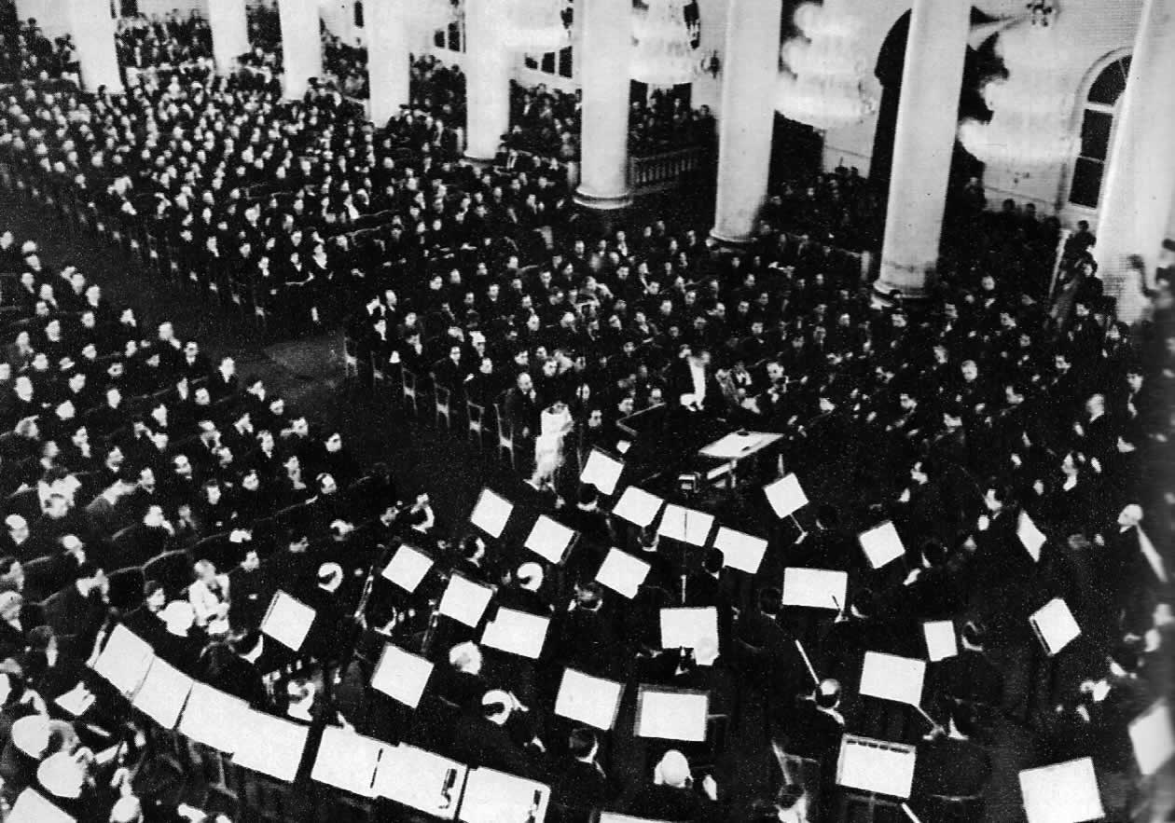

**9 ученик**

**2 июля 1942 года** с Урала доставили партитуру 7-й симфонии Дмитрия Шостаковича, которая **9 августа 1942** была исполнена оркестром Радиокомитета в осажденном немцами Ленинграде.

**Звучит 7-я симфония Д.Шостаковича.**

**(9 слайд презентации)** 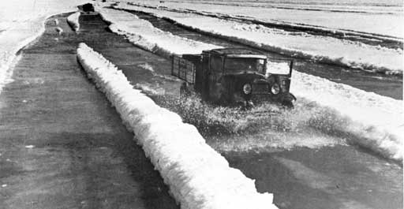

**10 ученик**

Зимой единственной транспортной магистралью, связывающий город с Большой землей, стала «Дорога жизни», проложенная по льду Ладожского озера.

**«Лениградская поэма»**

«Дорогой жизни» шел к нам хлеб,   
Дорогой дружбы многих к многим.  
Еще не знают на земле   
Страшней и радостней дороги.  
Казалось, что конец земле…  
Но сквозь остывшую планету  
На Ленинград машины шли.  
Он жив еще. Он рядом где-то

На Ленинград! На Ленинград!  
Там на 2 дня осталось хлеба,  
Там матери под темным небом  
Толпой у булочных стоят.  
И было так – на всем ходу  
Машина задняя осела.  
Шофер вскочил, шофер на льду.  
– Ну, так и есть, мотор заело.

Ремонт на 5 минут, пустяк,–  
Поломка эта не угроза,   
Да рук не разогнуть никак:  
Их на руле свело морозом.  
И вот в бензине руки он  
Смочил, поджег их от мотора,  
И быстро двинулся ремонт  
В пылающих руках шофера.  
Вперед! Как ноют волдыри.  
Примерзли к варежкам ладони.  
Но он доставит хлеб, пригонит  
К хлебопекарням до зари.  
Шестнадцать тысяч матерей  
Пайки получат на заре  
– Сто двадцать пять блокадных грамм  
С огнем и кровью пополам.

(О. Берггольц)

**11 ученик**

С Большой земли в осажденный город доставляли продукты и топливо, а обратно  вывозили  раненых, больных,  детей. Каждая четвертая машина не вернулась из рейса — провалилась под лед или была расстреляна фашистскими самолетами.

**(10 слайд презентации)** 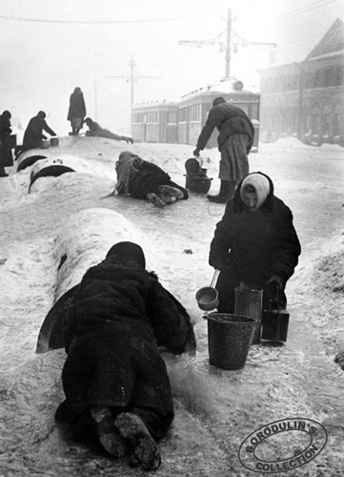

**12 ученик**

**25 марта 1942** было принято решение об очистке города от завалов снега, льда, грязи, трупов, и уже к **15 апреля** город был приведен в порядок силами изможденных ленинградцев и солдат местного гарнизона.

**(11 слайд презентации)**

**13 ученик**

В следующую блокадную зиму 1942 — 1943 положение осажденного Ленинграда значительно улучшилось:

ходил общественный транспорт,

работали предприятия,

открылись школы, кинотеатры, действовали водопровод и канализация, работали городские бани…

**(12 слайд презентации)**

**14 ученик**

**Дети**

Все это называется - блокада.

И детский плач в разломанном гнезде...

Детей не надо в городе, не надо,

Ведь родина согреет их везде.

Детей не надо в городе военном,

Боец не должен сберегать паек,

Нести домой. Не смеет неизменно

Его преследовать ребячий голосок.

И в свисте пуль, и в завыванье бомбы

Нельзя нам слышать детских ножек бег.

Бомбоубежищ катакомбы

Не детям бы запоминать навек.

Они вернутся в дом. Их страх не нужен.

Мы защитим, мы сбережем их дом.

Мать будет матерью. И муж вернется мужем.

И дети будут здесь. Но не сейчас. Потом.

1942, Ленинград

(Е. Вечтомова)

**(13,14 слайды презентации)**

**15 ученик**

Оборона Ленинграда осенью 1941-го года была поручена Климу Ворошилову, а после его отстранения- Георгию Жукову.

Георгий Константинович Жуков был направлен в Ленинград в критическое для города время.

Но благодаря умелому, энергичному, твердому руководству Георгием Константиновичем войсками Ленинградского фронта противник был остановлен на подступах к Ленинграду.

**(15 слайд презентации)** 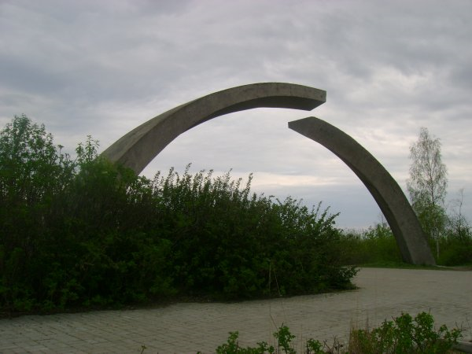

**16 ученик**

27 января 1944 года блокада была окончательно прорвана.

Город- герой Ленинград, прошедший сквозь бури и штормы, идет к новому рассвету.

***

За залпом залп. Гремит салют.  
Ракеты в воздухе горячем цветами пестрыми цветут.  
А ленинградцы тихо плачут.  
Ни успокаивать пока, ни утешать людей не надо.  
Их радость слишком велика –  
Гремит салют над Ленинградом!  
Их радость велика, но боль  
Заговорила и прорвалась:  
На праздничный салют с тобой  
Пол Ленинграда не поднялось…  
Рыдают люди, и поют,  
И лиц заплаканных не прячут.  
Сегодня в городе – салют!  
Сегодня ленинградцы плачут…

(Ю. Воронов)

**(16,17 слайды презентации)**

**Песня в исполнении детей: «Вечерняя песня» сл. А Чуркин**

**(поют стоя)**

Город над вольной Невой,   
Город нашей славы трудовой,   
Слушай, Ленинград, я тебе спою   
Задушевную песню свою.   
Слушай, Ленинград, я тебе спою   
Задушевную песню свою.   
Здесь проходила, друзья,   
Юность комсомольская моя,   
За родимый край с песней молодой   
Шли ровесники рядом со мной.   
С этой поры огневой,   
Где бы вы ни встретились со мной,   
Старые друзья, в вас я узнаю   
Беспокойную юность свою.   
Старые друзья, в вас я узнаю   
Беспокойную юность свою.   
Песня летит над Невой засыпает город дорогой   
В парках и садах липы шелестят   
Доброй ночи, родной Ленинград.   
В парках и садах липы шелестят   
Доброй ночи, родной Ленинград.

**(18 слайд презентации)** 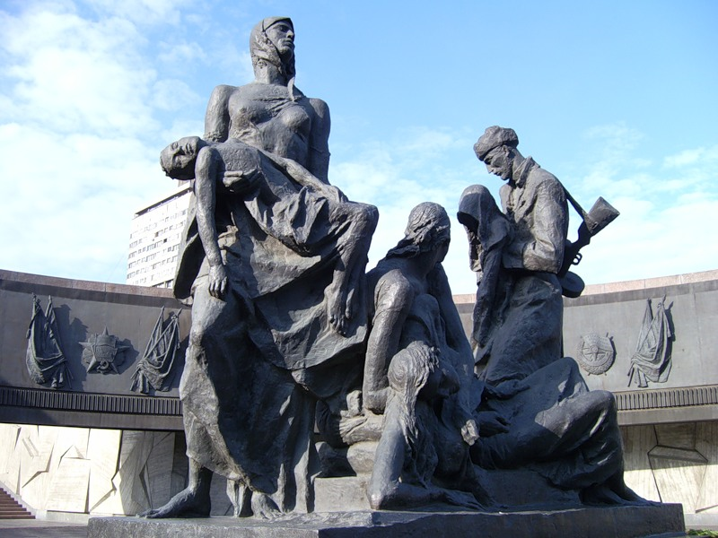

**Читает учитель**

Говоря о войне нельзя не вспомнить песню, которая была написана уже после Великой Отечественной войны- это всем известные «Журавли».

Эта песня звучит как гимн об ушедших и навернувшихся с войны солдат. Для тех, кто пережил войну, потерял сыновей и мужей, «Журавли» стали воспоминанием о несбывшемся счастье. Слова этой песни тесно переплетаются с судьбами людей, прошедших войну, видевших воочию смерть своих друзей, родных и близких. «Журавли»- это память обо всех погибших на фронтах Великой Отечественной войны.

**(19 слайд презентации)**

**Песня в исполнении детей «Журавли»(..до слов: мы замолкаем глядя в небеса…) Поют стоя.**

Мне кажется порою, что солдаты,

С кровавых не пришедшие полей,

Не в землю нашу полегли когда-то,

А превратились в белых журавлей.

Они до сей поры с времен тех дальних

Летят и подают нам голоса.

Не потому ль так часто и печально

Мы замолкаем, глядя в небеса?

**Читает учитель (фоном звучит мелодия песни «Журавли)**

Я не напрасно беспокоюсь,

Чтоб не забылась та война:

Ведь эта память - наша совесть.

Она, как сила, нам нужна**…**

**(20 слайд презентации)**

**Заключительная песня в исполнении детей «Давно закончилась война»**

Давно закончилась война,

Давно с войны пришли солдаты

И на груди их ордена

Горят, как памятные даты,-

За Брест, Москву, за Сталинград

И за блокаду Ленинграда,

**За Керчь, Одессу и Белград**

**За все осколки от снарядов.- 2 раза.**

В один и тот же день и час

Навстречу вы к друзьям спешите,

Но с каждым годом меньше вас,

И нас за это вы простите.

Что не сумели вас сберечь, Не залечили ваши раны.

**И вот на место этих встреч**

**Приходят внуки ветеранов.- 2 раза.**

Давно закончилась война,

Давно с войны пришли солдаты.

И на груди их ордена

Горят, как памятные даты.

*Выступление ветеранов.